

**«ВИБРОМАШ»**

ИП «Фролов В.Я.»

**Паспорт и руководство по эксплуатации**

**ВИБРАТОРЫ**

**ручные электрические глубинные**

**с гибким валом**

**ВИ-1-13-3 ВИ-1-17-3**

**ВИ-1-16-3 ВИ-75-3**

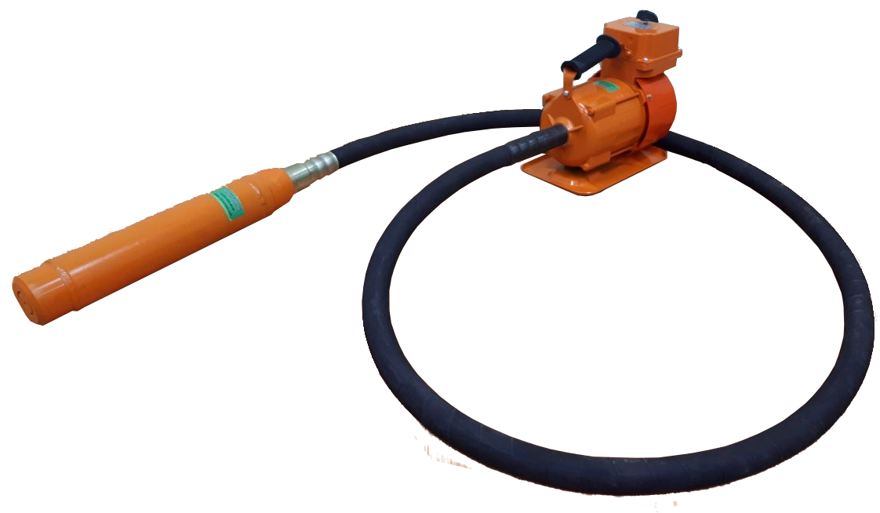

г. Ярославль.

Внимание

Электропривод ВИ-1-13-3, ВИ-1-16-3, ВИ-1-17-3, ВИ-75-3 предназначен для работы от сети переменного тока ~220В.

Требования при подготовке к работе:

1. Присоединить гибкий вал к приводу.
2. Вибратор необходимо подключать к однофазной электрической сети переменного тока с частотой 50 Гц и напряжением 220 В.
3. Подключать вибратор разрешается только через УЗО или Дифференциальный автомат с максимальным током утечки 30мА и максимальным временем отсечки 30 мсек.
4. Для защиты от поражения электрическим током подключать с исправным заземляющим проводом (РЕ) только к штепсельным розеткам с защитным контактом 16А с соответствующим предохранителем против тока перегрузки.
5. В случае отсутствия в розетке защитного заземляющего контура его необходимо сделать с помощью квалифицированного электрика.
6. Заземление осуществляется медным проводом сечением не менее 2,5 мм2 присоединенным к стальной 1–2 дюймовой трубе длинной 1м. Труба забивается в землю на глубину 0,6 – 0,7м.)
7. Напряжение питающей сети должно быть не менее **198 В.**

* **НЕ разрешается работать без средств индивидуальной защиты от шума.**
* **Максимально допустимое время работы одного работника с вибратором в смену – 60 минут.**

**1.ОБЩИЕ СВЕДЕНИЯ ОБ ИЗДЕЛИИ**

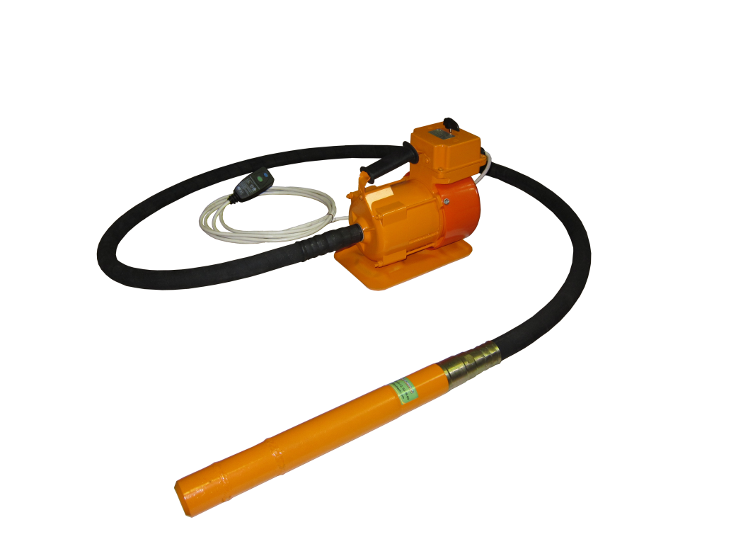

Вибраторы ручные электрические глубинные с гибким валом ВИ–1–13–3, ВИ–1–16–3, ВИ–1–17–3, ВИ-75-3

Номер технических условий - ТУ 4833-009-82750340-2002

В рабочий комплект вибратора каждой модели входит вибронаконечник 1, гибкий вал 2 и электропривод (см рис. 1).

**Рис.1**. Вибратор ручной электрический глубинный ВИ–1–13–3, ВИ–1–16–3, ВИ–1–17–3, ВИ-75-3.

**2. НАЗНАЧЕНИЕ ИЗДЕЛИЯ**

2.1. Вибраторы (рис.1) предназначены для уплотнения бетонных смесей при укладке их в монолитные конструкции с различной степенью армирования, а также при изготовлении бетонных и железобетонных изделий для сборного строительства.

2.2. Выбор того или иного вибратора для изготовления армированных конструкций необходимо производить с учетом расстояния между стержнями арматуры, которое должно быть не менее 1,5 диаметра вибронаконечника.

2.3. Вибраторы соответствуют исполнению Y категории 3 по ГОСТ 15150-69.

При эксплуатации вибратора окружающая среда должна быть взрывобезопасной, не насыщенной токопроводящей пылью, не содержащей агрессивных газов и паров в концентрациях, которые могут вызвать разрушение металлов и электроизоляционных материалов.

**3. ТЕХНИЧЕСКАЯ ХАРАКТЕРИСТИКА**

3.1. Основные технические характеристики вибраторов указаны в таблице 1.

**Таблица 1.**

|  |  |  |  |  |  |
| --- | --- | --- | --- | --- | --- |
| Наименование показателей | Номинальные значения | | | |  |
| **ВИ-1-13-3** | **ВИ-1-16-3** | **ВИ-1-17-3** | **ВИ-75-3** |
| Вибронаконечник Наружный диаметр вибронаконечника, мм  Длина вибронаконечника, мм  Частота колебаний синхронная, Гц  Вынуждающая сила при синхронной частоте колебаний, кН  Статический момент бегунка, кг/см | 38  420  330  2,0  0,047 | 76  430  210  6,0  0,348 | 51  430  210  3,85  0,348 | 28  420  350  1,5  0,03 |
| Тип вибрационного механизма | П л а н е т а р н ы й | | | |
| Масса, кг не более Электропривод Тип: асинхронный с коротко – замкнутым ротором  Класс изоляции  Номинальная мощность, кВт  Номинальная потребляемая мощность, кВт  Напряжение, В  Частота тока, Гц  Номинальная частота вращения ротора мин –1  Сила тока, А  Емкость рабочих конденсаторов, МкФ | 2,8  Однофазный  Е  1,4  1,7  220  50  2800  6  20 | 7,3  однофазный  Е  1,7  1,9  220  50  2800  10  20 | 4,0  однофазный  Е  1,4  1,7  220  50  2800  7,5  20 | 1,9  однофазный  Е  1,4  1,7  220  50  2800  6,0  20 |
| Режим работы по ГОСТ 183-74  Габаритные размеры, мм  Масса, кг, не более Гибкий вал Модель  Направление вращения  Длина, мм  Допускаемый радиус изгиб не менее, мм  Масса, кг, не более  Масса полного комплекта, кг, не более УЗО Напряжение, В  Отключающий дифференциальный ток, мА  Время отключения при номинальном дифференциальном токе, мс | продолжит  350x180x270  13  ВС 300  П р а в о е  3005  300  8  24  220  10  30 | продолжит  350x180x270  14  ВГ300-600  П р а в о е  3005-5800  300  8 – 15  29  220  10  30 | продолжит  350x180x270  13  ВГ 300  П р а в о е  3005  300  8  25  220  10  30 | продолжит  350x180x270  13  ИВ-75,03  П р а в о е  3005  300  6  22  220  10  30 |

**4. КОМПЛЕКТ ПОСТАВКИ**

В комплект поставки каждого вибратора входят:

Электропривод – 1шт.

Гибкий вал – 1шт.

Вибронаконечник – 1шт.

Руководство по эксплуатации – 1шт.

*По согласованию с потребителем возможна другая комплектность поставки.*

1. **УСТРОЙСТВО И ПРИНЦИП РАБОТЫ**

5.1. Электродвигатель (рис.2) состоит из следующих основных частей:

щита переднего 3, ротора 4, статора 5, щита заднего 6, крышки 7, выключателя пакетного 8, вентилятора 9, подшипников 10, кожуха 11 и основания 12.

4 5 6 7 8

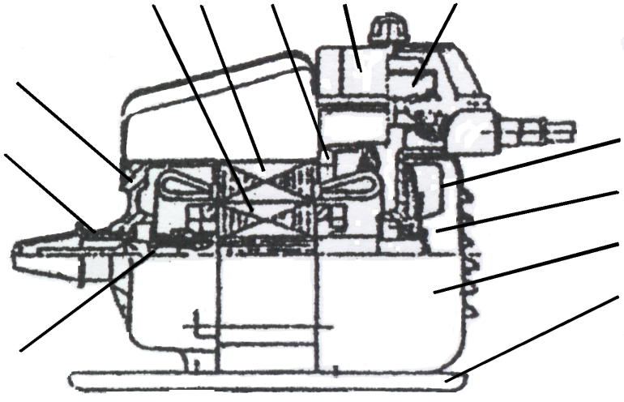

3

2 9

10

11

12

1

**Рис. 2**. Электродвигатель вибраторов ВИ-1-13-3, ВИ-1-16-3, ВИ-1-17-3, ВИ-75-3

3 – щит передний, 4 – ротор; 5 – статор; 6 – щит задний; 7 – крышка; 8 – выключатель пакетный; 9 – вентилятор; 10 – подшипник; 11 - кожух; 12 – основание.

5.2. Однофазный асинхронный двигатель рассчитан на питание от сети напряжением 220В переменного тока, частотой 50 Гц.

5.3. Крутящий момент от шпинделя 2 электродвигателя передается шпинделю 4 (рис. 3, 4) вибронаконечника через гибкий вал, состоящий из сердечника и защитной брони. Гибкий вал рассчитан на вращение только в правую сторону. Правильное направление вращения электропривода обеспечивается пультом управления.

5.4. Вибронаконечники вибраторов указанных моделей аналогичны по конструкции (см. рис.3), и каждый представляет собой герметически закрытый корпус 2, внутри которого находится бегунок 1, соединенный со шпинделем 4 резинометаллической упругой муфтой 3.

 6 2 1 3 4 5

**Рис.3** Вибронаконечник вибратора ВИ – 1-16-3

1 – бегунок; 2 – корпус; 3 – муфта упругая; 4 – шпиндель; 5 – подшипник; 6 - сердечник

Бегунок 1 (рис.3) при вращении обкатывается рабочей поверхностью по конусной поверхности втулки корпуса 2. В вибронаконечниках бегунок, планетарно обкатываясь по конусной поверхности сердечника или втулки, создает вибрационные

колебания корпуса вибронаконечника.

5.5. Все наружные соединения корпусов вибронаконечников, а также соединение брони гибкого вала с электродвигателем и вибронаконечником имеют левую резьбу.

**6. УКАЗАНИЕ МЕР БЕЗОПАСНОСТИ**

6.1. К работе с вибраторами допускаются лица, изучившие настоящее РЭ и прошедшие инструктаж по технике безопасности.

6.2. Подключение вибратора к сети, контроль за его исправностью, а также техническое обслуживание и устранение отдельных отказов должны производиться квалифицированными специалистами.

6.3. **Обслуживающему персоналу запрещается:**

* работать неисправным вибратором;
* находиться в зоне радиуса действия вибратора менее 0,5 м;
* оставлять вибратор, подключенный к сети, без надзора;
* устранять неисправности во время работы вибратора.
* превышать предельно допустимую продолжительность работы,

указанную в РЭ.

- работать без заземления

6.4. Во время работы с вибратором необходимо следить за состоянием кабеля, не допуская его скручивания и резких перегибов.

* 1. Все виды технического обслуживания должны производится

только после отключения вибратора от сети.

6.6. Вибратор должен быть отключен выключателем при внезапной остановке (вследствие исчезновения напряжения в сети, заклинивания движущихся деталей и т.д.)

6.7. Для соблюдения гигиенических норм уровней шума на рабочем месте, организации, эксплуатирующие вибраторы, должны применять средства строительной акустики. В том числе боксы, экраны, штучные звукопоглотители и т.п.

6.8. При эксплуатации вибратора оператор на рабочем месте обязан использовать индивидуальные средства защиты органов слуха по ГОСТ 12.4.051, рук от вибрации и держать гибкий вал на расстоянии не менее 0,3 м от вибронаконечника.

6.9. Нормативный коэффициент внутрисменного использования устанавливается равным 0,125.

1. **ПОДГОТОВКА ВИБРАТОРА К РАБОТЕ И ПОРЯДОК РАБОТЫ**

7.1. Перед началом работы необходимо выполнить требования раздела 6 «Указание мер безопасности».

7.2. При подготовке к работе необходимо осмотреть вибратор и убедиться:

* в надежности затяжки резьбовых соединений;
* в соответствии напряжения и частоты сети напряжению и частоте электродвигателя;
* в исправности выключателя;
* в отсутствии замыкания на корпус токоведущих частей.

7.3. Тип несъемного кабеля шнура с резиновой изоляцией по качеству должны быть не ниже соединительных проводов с ПВХ по ГОСТ 26.413.0, номинальное сечение гибкого кабеля должно быть не менее 2,5 мм2.

7.4. При использовании токоведущего кабеля – удлинителя рекомендуется выбирать его согласно таблице 2.

**Таблица 2.**

|  |  |
| --- | --- |
| Длина кабеля, м | Площадь поперечного сечения жил кабеля, мм² |
| ВИ-1-13-3, ВИ-1-16-3, ВИ-1-17-3,ВИ-75-3 |
| 10  15  25 | 2,5  4  6 |

С целью защиты от перегрузок и коротких замыканий электродвигатель вибратора следует подключить электросети через автомат ВА52-30Р ГОСТ 21991-89.

7.5. Напряжение на клеммах электродвигателя при работе вибронаконечника в бетоне не должно быть ниже 198 В. При падении напряжения ниже 5% от номинального необходимо увеличить сечение кабеля или сократить его длину.

7.6. Для работы вибратором включить электродвигатель и убедиться в наличии вибрации вибронаконечника. Для запуска вибронаконечника вибратора ВИ-1-16-3, имеющего наружную обкатку, необходимо 1 – 2 раза слегка ударить нижней частью корпуса о землю или опалубку.

7.7. При работе вибронаконечник следует погружать в бетон на всю длину рабочей части. Вынимать вибронаконечник из бетона только при включенном электродвигателе.

7.8. Если при работе в бетоне вибронаконечник перестал вибрировать, то необходимо выключить электродвигатель и проверить:

* надежность соединения питающего кабеля;
* величину напряжения, подводимого к зажимам выключателя;
* чистоту поверхностей рабочих конусов бегунка и сердечника (втулки) вибронаконечника;

7.9. Во время работы не допускаются:

* натяжение и крутые изгибы гибкого вала (радиус изгиба не должен быть менее указанного в паспорте);
* зажим вибронаконечника между стержнями арматуры или между арматурой и опалубкой во избежание перегрузки электродвигателя и преждевременного выхода из строя деталей вибратора.

7.10. Признаки предельного состояния вибратора.

Предельное состояние вибратора определяется при проведении проверок и выявлении несоответствия техническим требованиям согласно таблице 3.

### ПЕРЕЧЕНЬ

**основных проверок технического состояния вибратора**

**Таблица 3.**

|  |  |
| --- | --- |
| Что проверяется и при помощи какого инструмента, приборов и оборудования. Методика проверки | Технические требования |
| Сопротивление изоляции обмоток относительно корпуса и между обмотками измеряется мегомметром на 500В в течение одной минуты с момента приложения полного напряжения | Сопротивление изоляции обмоток относительно корпуса электродвигателя и между обмотками должно быть не менее:  А) 50 МОм – в практически холодном состоянии; |
| Фазный ток в режиме холостого хода замеряется электроизмерительными клещами. Жилы питающего кабеля развести относительно друг друга. Замеры тока производить поочередно в каждой фазе | Б) 2 МОм - при температуре обмоток, близкой к температуре режима работы  Фазный ток в режиме холостого хода не должен превышать 80 % номинального тока. Неравномерность фазного тока при этом не должна превышать 30% номинального тока. |

1. **ТЕХНИЧЕСКОЕ ОБСЛУЖИВАНИЕ**

8.1. В целях обеспечения надежности работы вибратора при его эксплуатации должны выполняться следующие виды технического обслуживания:

* ежедневный осмотр вибратора с проверкой затяжки резьбовых соединений;
* проверка надежности электрических контактных соединений, а также изоляции кабеля не реже двух раз в месяц;
* через каждые 50 ч. работы смазывание сердечника гибкого вала смазкой с предварительной промывкой его и очисткой внутренней поверхности брони от старой смазки;
* через каждые 200 ч. работы проверка состояния смазки в подшипниках электродвигателя, а также в подшипниках и шарнирном соединении вибронаконечника.

При необходимости смазку заменить.

8.2. Вибратор следует разбирать только в случае крайне

необходимости:

* при сильном нагреве корпуса электродвигателя;
* при замыкании на корпусе обмотки статора;
* при отсутствии вибрации вибронаконечника.

8.3. Разборка вибратора производится в следующей последовательности:

* отвернуть броню гибкого вала от электродвигателя и вибронаконечника;
* отвернуть сердечник гибкого вала от шпинделя вибронаконечника;
* развернуть резьбовые соединения электродвигателя, снять крышку выключателя; отсоединить от контактов выключателя.
* отвернуть головку вибронаконечника и вынуть бегунок.

8.4. Сборку вибратора производить в последовательности,

обратной разборке.

В качестве смазки для подшипников и сердечника гибкого вала следует применять Литол - 24 ГОСТ 21150-87 или ВНИИ НП – 242 ГОСТ 20421-75, для шарнирного соединения – бензиноупорную смазку ГОСТ 7171-78.

**9. ВОЗМОЖНЫЕ ОТКАЗЫ И МЕТОДЫ ИХ УСТРАНЕНИЯ**

9.1. Возможные отказы и методы их устранения указаны в таблице 4.

**Таблица 4.**

|  |  |  |  |
| --- | --- | --- | --- |
| Наименование отказа, внешнее его проявление и дополнительные признаки | Вероятная причина | Метод устранения | Группа сложности работ по устранению отказа |
| Корпус вибратора под напряжением  При включении вибратор не работает  Вибратор в бетоне не создает вибрации  Электродвигатель и гибкий вал вращаются, а вибрации на вибронаконечнике нет | Нарушена изоляция  Обрыв одной из жил токопроводящего кабеля  Ослабли контактные соединения выключателя  Мало напряжение на клеммах вибратора  Несоответствие длины или сечения питающего кабеля  На рабочие поверхности бегунка и сердечника (втулки) попала смазка | Заменить или изолировать поврежденный провод или кабель  Устранить обрыв или заменить кабель  Подтянуть контактные соединения  Заменить кабель или уменьшить его длину (см.табл.2)  Промыть бензином рабочие поверхности бегунка и сердечника (втулки), протереть насухо и просушить | 1  1  1  1  2 |

**10. ПРИЕМКА, КОНСЕРВАЦИЯ И УПАКОВЫВАНИЕ**

Вибратор электрический глубинный ручной с гибким валом ВИ-­­­­­_________ заводской номер__________ соответствует ТУ 4833-00982750340-2002, ГОСТ 12.2.013.0-91(МЭК 745-1-82), ГОСТ Р 50615-93(МЭК 745-2-12-82), ГОСТ 12.2030-2000, ГОСТ 17770-86, ГОСТ Р 51318.14.1-2006, ГОСТ Р 51318.14.2-2006, ГОСТ Р 51317.3.2-2006, ГОСТ Р ГОСТ Р 51317.3.3-99 и признан годным к эксплуатации. Сертификат соответствия № C-RU.АЛ14.B.09998. Серия RU № 0760769. Выдан ООО «НОВЫЕ ТЕХНОЛОГИИ» г. Москва. Срок действия с 19.09.2018 по 27.08.2023.

Изделие подвергнуто консервации.

Срок консервации три года.

Дата выпуска___________

**11. ГАРАНТИЙНЫЕ ОБЯЗАТЕЛЬСТВА**

11.1. Гарантийные сроки.

Гарантийный срок устанавливается 12 месяцев на электропривод и 6 месяцев на гибкий вал и вибронаконечник со дня отпуска предприятием изготовителем.

В период гарантийного срока завод обязуется безвозмездно устранять все неисправности при условии соблюдения потребителем правил, изложенных в настоящем паспорте.

11.2**. Срок службы вибратора – не менее 600 часов.**

**12. СВЕДЕНИЯ О РЕКЛАМАЦИЯХ**

12.1. Акт-рекламация должен составляться комиссией, состоящей из компетентных лиц, представителей потребителя и изготовителя. При неявке в комиссию представителя изготовителя акт составляется с участием представителя другого предприятия.

12.2. В акте рекомендуется указывать:

12.2.1. Наименование потребителя продукции и его адрес.

12.2.2. Номер и дату акта, место и время обнаружения дефекта.

12.2.3. Фамилии, инициалы лиц, принимавших участие в составлении акта, место их работы и занимаемые должности.

12.2.4. Наименование и адреса изготовителя (отправителя) и поставщика.

12.2.5. Дату и номер тел/факса о вызове представителя изготовителя или сделать отметку о том, что вызов не предусмотрен.

12.2.6. Номера и даты: договора на поставку продукции, счета- фактуры, транспортной накладной и документа, удостоверяющего качество продукции.

12.2.7. Заводской номер изделия и дату его выпуска, дату прибытия изделия на станцию назначения, время доставки потребителю.

12.2.8. Условия хранения продукции до составления акта.

12.2.9. Состояние маркировки в момент осмотра продукции.

12.2.10. За чьими пломбами (отправителя или органа транспорта) отгружена и получена продукция, исправность пломб и оттисков на них.

12.2.11. Время ввода изделия в эксплуатацию.

12.2.12. Условия эксплуатации (проработанное изделием количество часов, характер выполненной работы до обнаружения дефекта).

12.2.13. Наименование и количество дефектных деталей.

12.2.14. Подробное описание недостатков, по возможности с указанием причин, вызвавших недостатки, и обстоятельств, при которых они обнаружены.

12.2.15. Номера стандартов, технических условий, чертежей, по которым производилась проверка качества продукции.

12.2.16. Номер контролера ОТК предприятия – изготовителя продукции, если на продукции такой номер указан.

12.2.17. Другие данные, которые, по мнению комиссии, необходимо указать в акте.

12.2.18. Заключение комиссии о характере выявленных дефектов в изделии и причинах их возникновения.

12.3. Акт о скрытых дефектах изделия, не обнаруженных при приемке на заводе – изготовителе, должен быть составлен в пятидневный срок с момента обнаружения дефекта и направлен предприятию-изготовителю. Одновременно с актом необходимо направить дефектные детали, на которых краской следует нанести заводской номер изделия или укрепить бирку с тем же номером.

Завод-изготовитель не несет ответственности за повреждения, возникшие в результате неумелого управления, или транспортировании, неправильном обслуживании при эксплуатации и хранении изделия.

Если дефект произошел не по вине завода-изготовителя, организация, вызвавшая представителя завода, принимает на себя затраты, связанные с вызовом.

**Внимание:**

**Устройство «УЗО» не имеет встроенной защиты от сверхтоков, поэтому в цепи со стороны питающей сети должен быть установлен автоматический выключатель с номинальным током не более 16А и типом защитной характеристики В или С.**

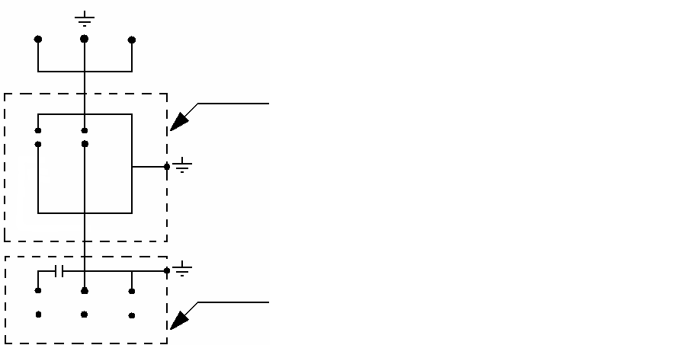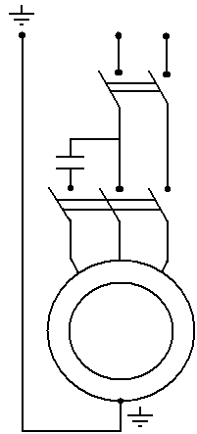

**A N Ф 0 (ноль)**

**1 0**

**QF**

**fg** Блок управления

**а** с защитой

**C I N**

**I N**

**QS**

**П.О. Р.О. О.О.**

**М**

**С**

Схема электрическая Схема монтажная

принципиальная

При подключении розетки к силовой сети необходимо соблюдать требования, произвести заземление блока управления и вибратора через контакт  розетки.